Приложение № 14
к Договору № ________
на выполнение комплекса работ и услуг
по содержанию объектов (зданий и строений), сервисному и техническому обслуживанию комплекса объектов инженерной инфраструктуры
зданий, сооружений от «_____» ___________ 2015 года

СОГЛАШЕНИЕ

об уровне качества оказания услуг

Объект: Штаб строительства ИЦ Сколково (бывший д/о Полёт)

Service Level Agreement
SLA

Заказчик: Исполнитель:

г. Москва, ИЦ Сколково
2015г.

Оглавление

- Общие положения……………………………………..………………………..
- Критерии оценки качества оказания услуг Исполнителем………………
- Оценка персонала Исполнителя……………………………………………...
- Финансовый контроль…………………………………………………………
- Ведение базы учета коммунальных расходов…………………………….…
- Организация эксплуатации……………………………………………………
- Реагирование на чрезвычайные ситуации, аварии на Объекте………….
- Методика оценки уровня качества оказания услуг Исполнителем……...
- Процедура улучшения и внесения изменений в SLA…………………….....

Приложение №1 «Матрица уровня обслуживания. Максимальное время реагирования Исполнителя на заявки и сроки решения, выполнения работ»…………………………
Приложение №2 «Общие критерии оценки качества работы Исполнителя»…..…….
Приложение №3 «Проверка качества работы Исполнителя»…..
Приложение №4 «Форма Акта о нарушении Правил пользования зданием, допущенном сотрудником Исполнителя»…………………

- Общие положения
  - Сторонами данного Соглашения являются с одной стороны: ООО «ОДАС Сколково» (далее – «Заказчик»), с другой стороны организация, оказывающая услуги по уборке/содержанию и технической эксплуатации оборудования и внутридомовых инженерных сетей зданий и сооружений (далее – «Исполнитель»).
  - Целью данного документа является стандартизация и мониторинг уровня качества уборки/содержания и технической эксплуатации оборудования и внутридомовых инженерных сетей, зданий и сооружений, для достижения максимального комфорта резидентов, гостей, арендаторов и персонала инновационного центра «Сколково» (далее – Потребители), а также с целью эффективного обслуживания и эксплуатации зданий, сооружений и внутридомовых инженерных сетей и инженерных объектов.
  - Объектом контроля данного Соглашения является эффективность деятельности Исполнителя, в рамках выполнения обязательств по Договору.
  - Основная задача уборки/содержания и технической эксплуатации оборудования и инженерных сетей, зданий и сооружений заключается в обеспечении надлежащего уровня качества оказываемых услуг, в соответствии с действующими нормативами и условиями, закрепленными Договором на оказание услуг, а так же максимальной удовлетворенности Потребителей.
  - Доступное время сервиса 24 часа в сутки ежедневно, круглый год.
  - Заказчик и Исполнитель обязаны знать и стремиться удовлетворить требования Потребителей.
  - Соглашение действует с момента его подписания до момента его отмены или пересмотра.
  - Соглашение является приложением к Договору на выполнение комплекса работ и услуг по содержанию и технической эксплуатации комплекса зданий, сооружений.
  - Оценку уровня качества оказываемых Исполнителем услуг, в рамках настоящего Соглашения со стороны Заказчика осуществляют: Менеджер по эксплуатации, Главный инженер и Контрактный менеджер и/или другое уполномоченное лицо со стороны Заказчика.

- Критерии оценки качества оказания услуг Исполнителем
Качество работы и оказания услуг Исполнителем оценивается по следующим показателям:
  - Персонал: вид и состояние униформы/спец одежды; своевременное прохождение обучения аттестации; соблюдение персоналом правил, установленных на Объекте;
  - Финансовая дисциплина: своевременность предоставления и корректность счетов, отчетных документов;
  - Корректность ведения учета коммунальных расходов;
  - Организация эксплуатации: качество стандартов уборки/тех эксплуатации; своевременность выполнения и реагирования на заявки (в соответствии с вводимыми стандартами); соблюдение сроков выполнения ППР и др.;
  - Реагирование на ЧП: отсутствие ЧП, в связи с правильной эксплуатацией; планы действий при ЧП; своевременное уведомление и реагирование;

Общая система оценки качества оказания услуг (с указанием оцениваемых критериев) по содержанию, технической эксплуатации оборудования и инженерных сетей, зданий и сооружений Объекта приведена в Приложении №2 «Общие критерии оценки качества работы Исполнителя»

- Оценка персонала Исполнителя
3.1. Персонал Исполнителя должен быть аттестован, обучен и проинструктирован надлежащим образом, в соответствии с условиями Договора и требованием законодательства Российской Федерации. Оценка по данному критерию осуществляется на основании наличия удостоверений и своевременного прохождения инструктажей, в соответствии с действующими требованиями.
3.2. Персонал Исполнителя должен носить униформу надлежащим образом и содержать ее в опрятном состоянии. В случае необходимости (износа, порчи и т.д.) униформа, спецодежда должна своевременно обновляться. Оценка осуществляется на основании количества нарушений, допущенных сотрудниками Исполнителя, и зафиксированных Актами, за отчетный период.
3.3. Персонал Исполнителя должен соблюдать правила, установленные в зданиях, на Объекте заказчика. Нарушения фиксируются двухсторонним Актом (Приложение №4). Оценка осуществляется на основании количества нарушений, допущенных сотрудниками Исполнителя.

- Финансовый контроль
В рамках настоящего Соглашения об уровне качества Исполнитель обязан своевременно предоставлять Заказчику корректно оформленные акты выполненных работ, отчеты, счета и отчетные бухгалтерские документы по договорным услугам и дополнительным работам, а так же оперативно, по запросу Заказчика, сметы на Дополнительные работы или услуги. Оценка по данному показателю осуществляется контрактным менеджером Заказчика, в соответствии с критериями, указанными в Приложении №2

- Ведение базы учета коммунальных расходов
Исполнитель обязан ежемесячно, своевременно, в соответствии с графиком, утвержденным с Заказчиком, производить снятия показаний всех приборов учета коммунальных ресурсов (электроснабжения, водоснабжения, теплоснабжения), установленных на Объекте, и своевременно предоставлять их Заказчику. База данных должна постоянно и своевременно обновляться для того, чтобы отображать потребление коммунальных услуг и коммунальные расходы в актуальном состоянии. Оценка по данному показателю осуществляется Главным инженером Заказчика, на основании полученной от Исполнителя информации.

- Организация эксплуатации
Организация эксплуатации оценивается по следующим показателям:
  - Качество эксплуатации: оценивается на основании среднего результата проверок за отчетный период, отраженных в чек-листах (Приложение №3).
  - Реагирование на заявки: с целью своевременного реагирования на поступающие заявки от Потребителей, для Исполнителя вводятся единые стандарты по времени реагирования на заявки (Приложение №1 «Матрица уровня обслуживания»). Оценка по данному критерию осуществляется на основании количества своевременно выполненных заявок.
  - Своевременного выполнения планово-предупредительного ремонта (далее ППР), на основании ежемесячного отчета по ППР.
  - Корректности и полноты ежедневных обходов помещений и инженерных систем, на основании Листов ежедневных обходов.
  - Соблюдение маршрутных карт – уборка помещений производится в соответствии с маршрутными картами, с заполнением чек листов в контрольных точках (сан узлы, кухни).
  - Жалобы от сотрудников – количество полученных жалоб от пользователей Объекта на деятельность, качество выполнения работ Исполнителем не должно превышать 1 (одну) в месяц.

- Реагирование на чрезвычайные ситуации, аварии на Объекте
Качество работы Исполнителя при реагировании на чрезвычайные ситуации и аварии на Объекте оцениваются исходя из: количества аварий, произошедших за период (показатель качественной работы Исполнителя по ППР); наличия Планов реагирования при Чрезвычайных ситуациях и соответствующего инструктажа персонала; своевременности информирования ответственных лиц от Заказчика о ЧП на объекте и оперативность прибытия аварийной бригады.

- Методика оценки уровня качества оказания услуг Исполнителем
Каждый показатель в зависимости от степени важности имеет свою градацию и оценку.
При положительных результатах работы Исполнителя за отчетный период (месяц) общий процент качества работы Исполнителя, по результатам оценки по всем показателям, будет максимально приближен к 100%.
В случае наличия отрицательных результатов по оцениваемым показателям, общий процент качества работы будет соответственно уменьшаться.
Данная система оценки позволяет объективно, на ежемесячной основе, оценить качество работ привлекаемых Подрядных организаций, с целью принятия соответствующих координирующих и управленческих решений, а так же дополнительно мотивирует компании на улучшение качества предоставляемых ими услуг.
При ненадлежащем качестве оказанных Исполнителем услуг за отчетный период, на основании полученной оценки (Приложение №2), стоимость Базовой цены Договора за отчетный период будет уменьшаться в следующем порядке:
- В случае если общий процент качества работы (далее ПКР) составил 90,00 – 94,99% - базовая стоимость услуг Исполнителя в отчетном месяце уменьшается на 3%;
- если ПКР составил 85,00 – 89,99% - базовая стоимость услуг Исполнителя в отчетном месяце уменьшается на 5%;
- если ПКР составил 84,99 и менее - базовая стоимость услуг Исполнителя в отчетном месяце уменьшается на 7%;
- если ПКР составил 69,99% и менее – указанное качество приравнивается к неисполнению обязательств по настоящему Договору в отчетном месяце, в указанном случае Работы за отчетный меся оплате не подлежат.

- Процедура улучшения и внесения изменений в SLA
9.1. Все изменения в данное соглашение вносятся на основании Распоряжения Директора Дирекции по эксплуатации объектов недвижимости.
9.2. Инициатором изменений может быть любой участник Соглашения.

- Приложение №1 - Максимальное время реагирования на заявки Заказчика и сроки решения, выполнения работ
  - Заявки по уборке, такелажные работы
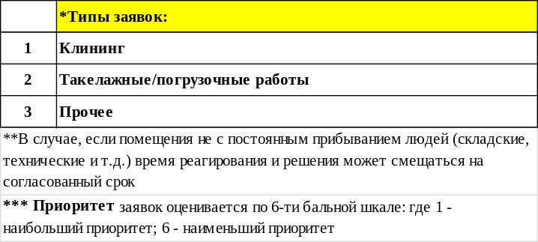
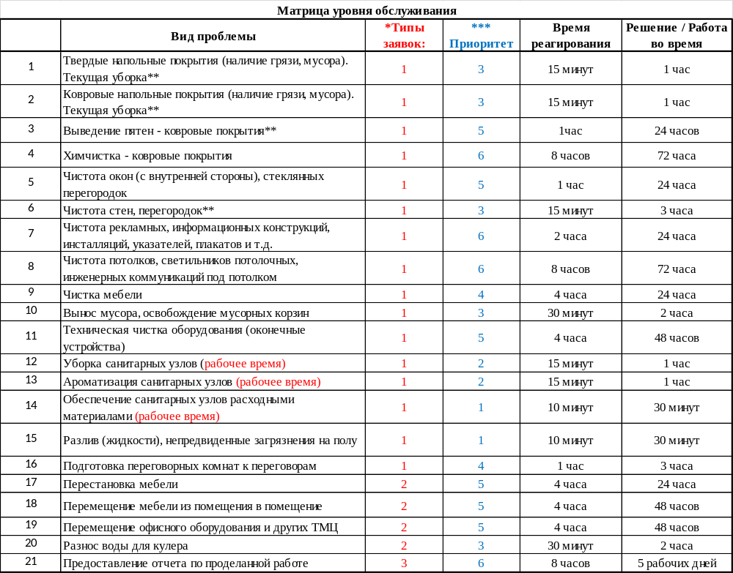

  - Заявки по технической эксплуатации, инженерным системам, ремонтным работам
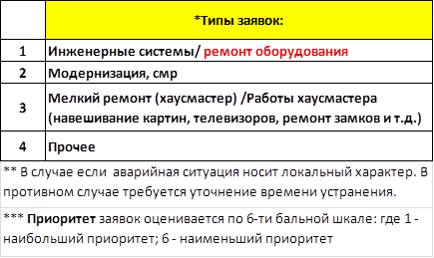

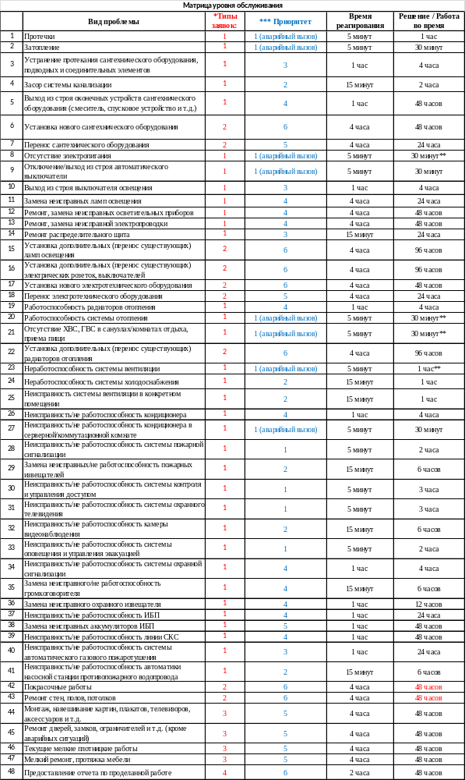
- Приложение №2 - Критерии оценки качества оказания услуг

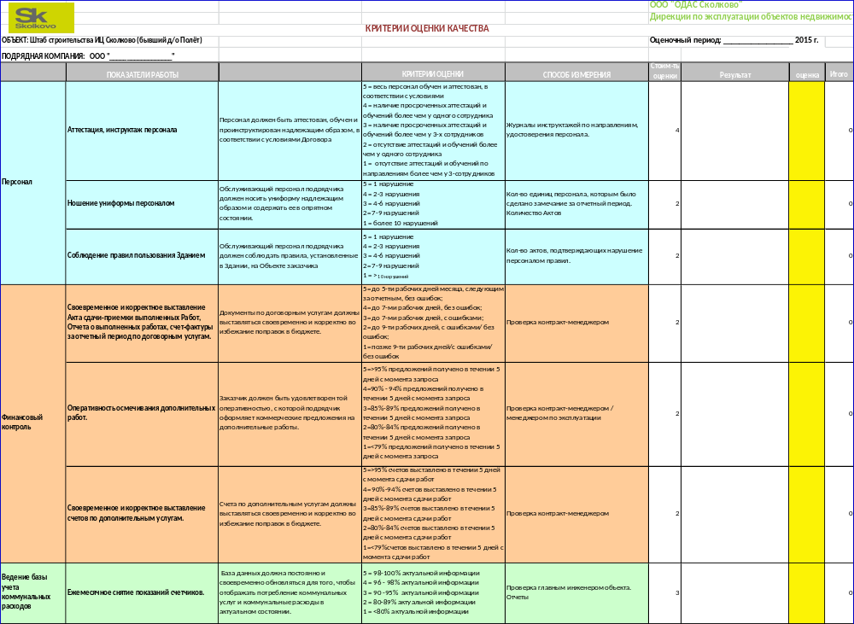
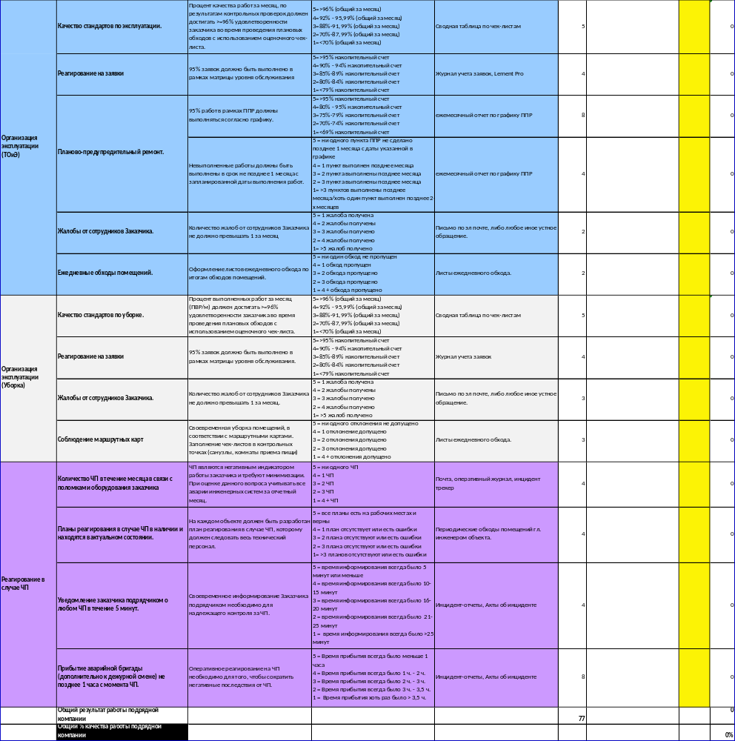
3. Приложение №3 - Проверка качества работ Исполнителя
С целью оценки качества выполняемых работ Исполнителем производятся регулярные проверки его деятельности, с составлением соответствующих Чек-листов. Данные проверки, как одна из составляющих входят в общий Критерий оценки деятельности Исполнителя.
3.1. Проверка качества уборки
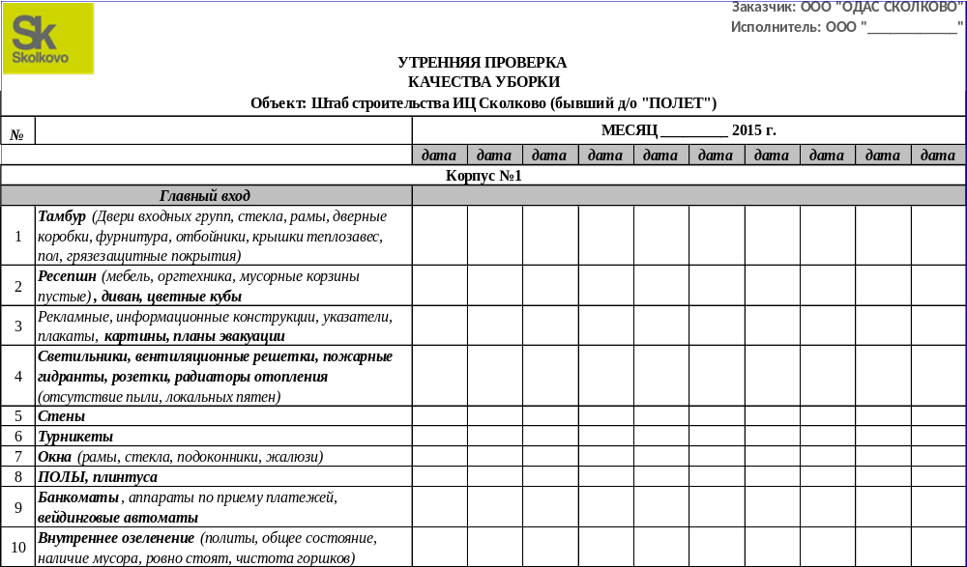

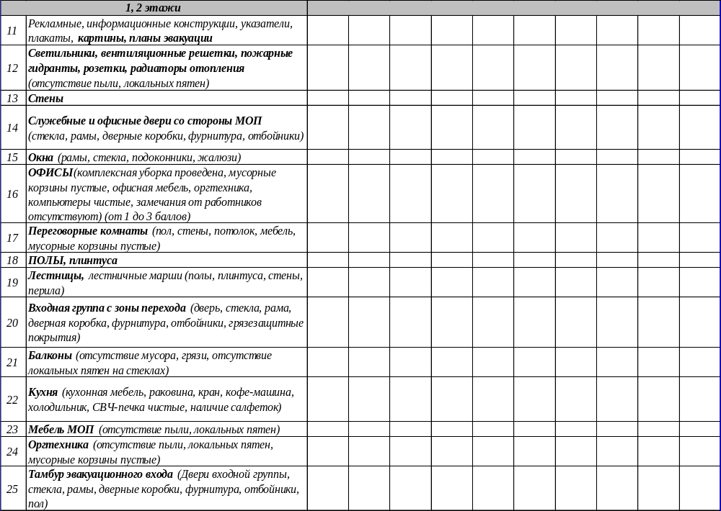

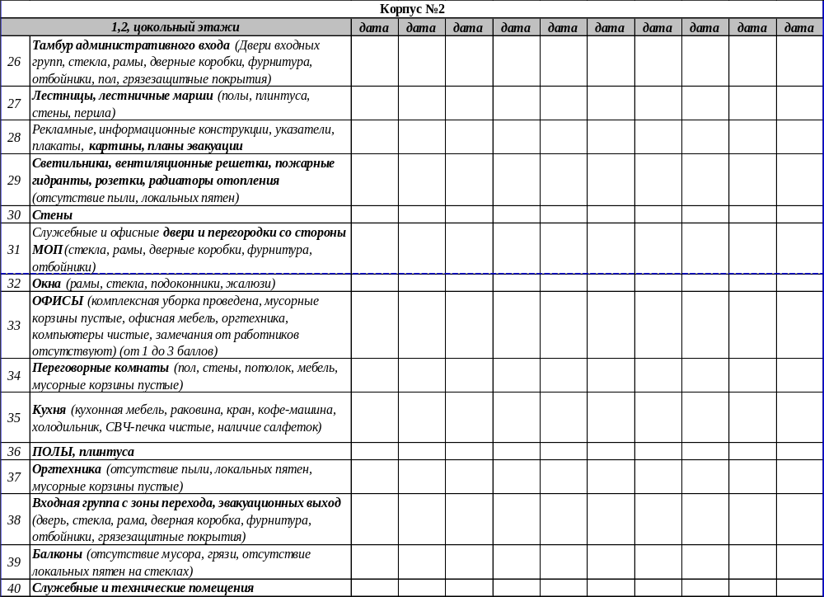

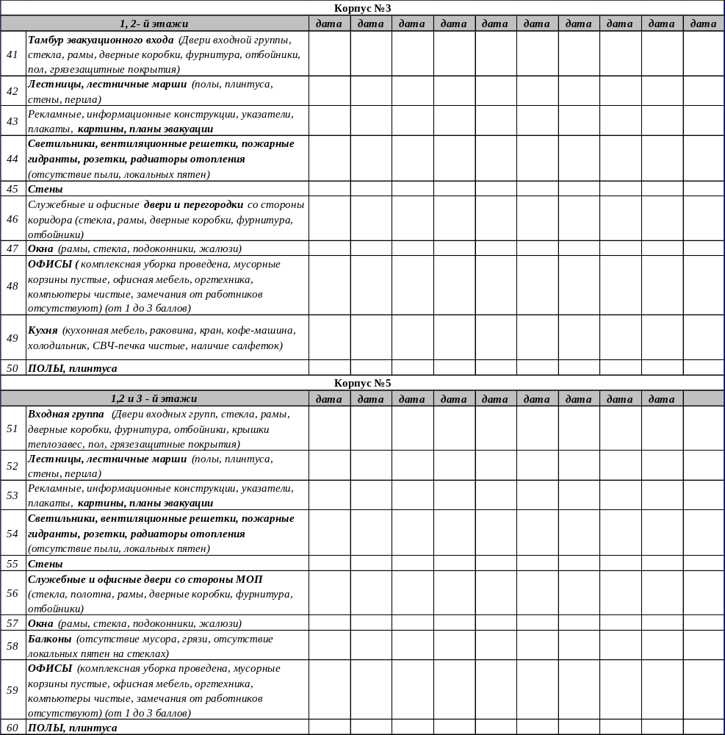
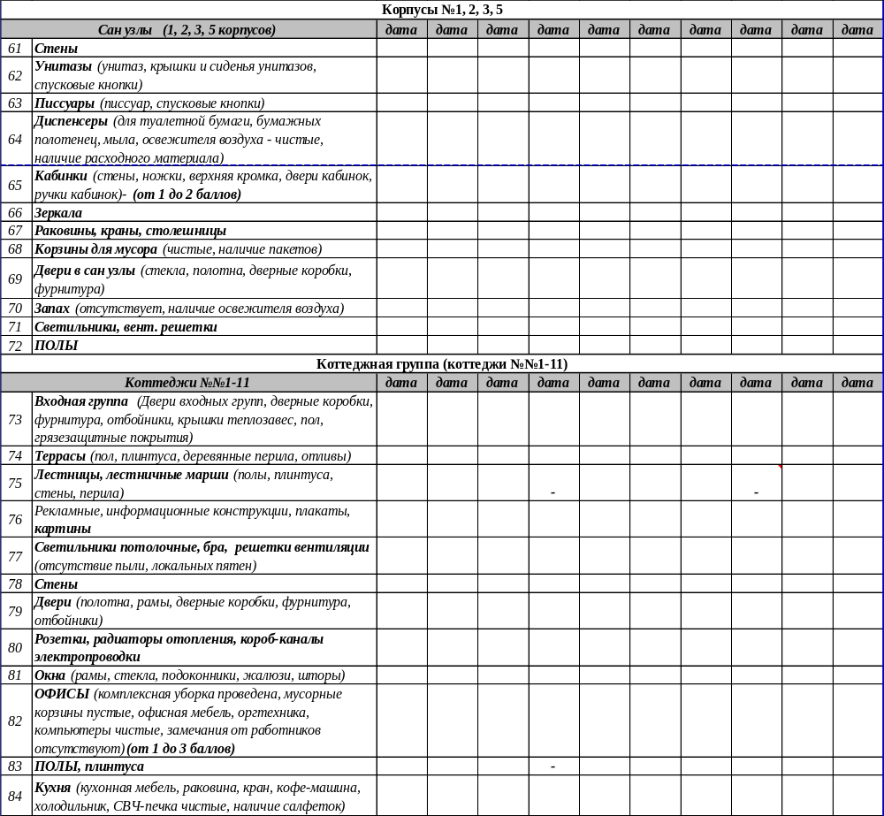

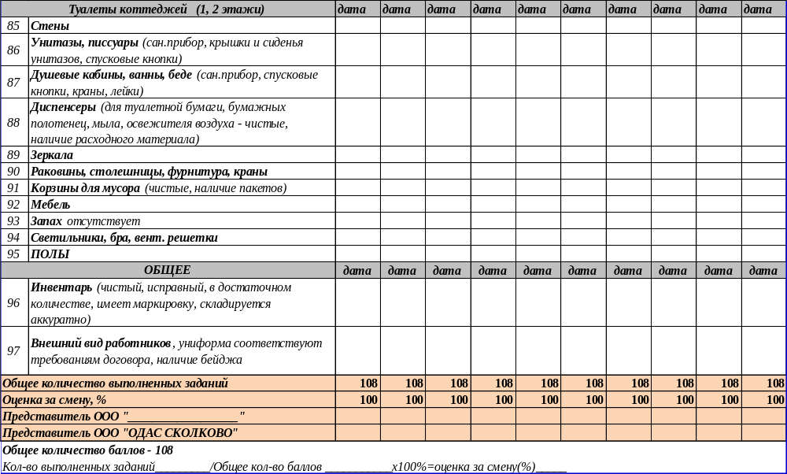

3.2. Проверка качества работы инженерной службы.
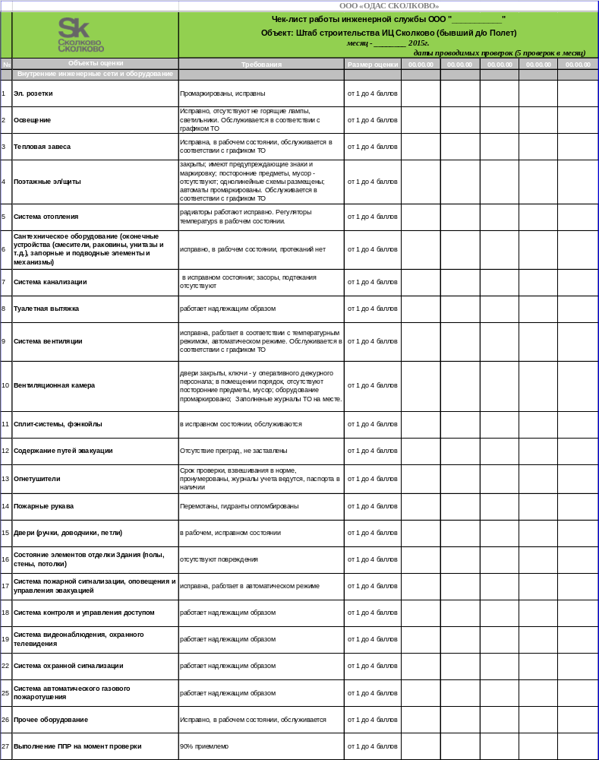

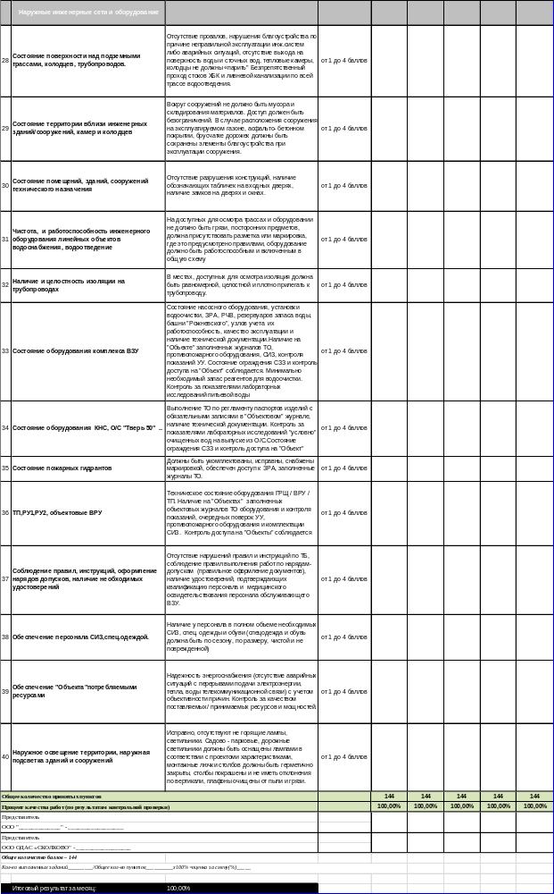
- Приложение №4 - Форма Акта о нарушении пользования зданием
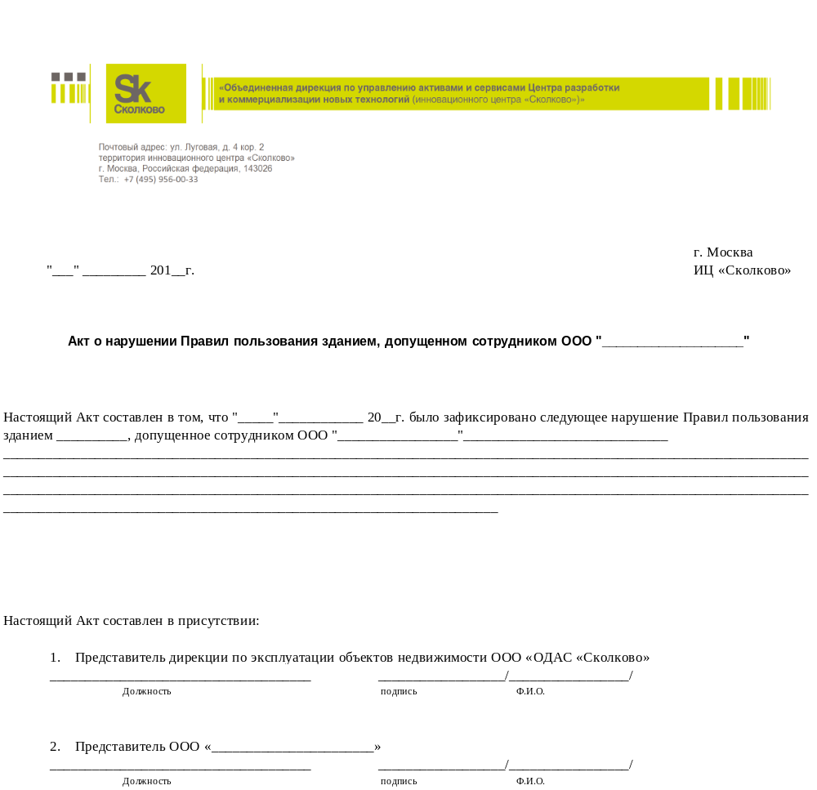

Заказчик:  ООО «ОДАС Сколково» | Исполнитель:  ____________________
Директор Дирекции по  эксплуатации объектов недвижимости  _____________________/Д.С.Троценко/ | _______________________  _____________________/ _______________ /

